# HTML基础入门

第2天课堂笔记（本课程共2天）

# 复习

1. 互联网原理

上网即请求数据。上网过程中有真实的物理文件传输。

服务器、浏览器、HTTP协议。

1. html的基础

纯文本文件：txt、html、css、js、java等。

用任意的纯文本编辑器可以编辑。

内部只保存文字内容，不保存样式。

sublime：熟练使用快捷键。

html：Hypertext Markup Language，超文本标记语言。

作用：用来制作网页。通过超文本对文本添加语义，形成我们的网页结构。

html 结构层 从语义的角度添加网页结构

基本骨架

|  |
| --- |
| 1. <html> 2. <head> 3. <title></title> 4. </head> 5. <body> 6. </body> 7. </html> |

DTD:文档类型定义。

我们使用的是哪一个版本html规范。

html4.01和Xhtml1.0：

strict 严厉，不允许使用废弃标签。

transitional 过渡版，可以使用一些废弃标签bui来制作我们的css里面的小钩子。

frameset

学习使用：Xhtml1.0 transitional版本。要求标签必须小写，属性值必须用双引号包裹，结束标签必须有关闭符号/。

|  |
| --- |
| 1. <!DOCTYPE html PUBLIC "-//W3C//DTD XHTML 1.0 Transitional//EN" "http://www.w3.org/TR/xhtml1/DTD/xhtml1-transitional.dtd"> |

字符集

常用的中文字符集：UTF-8、gbk/gb2312.

内容：UTF-8>gbk

文件大小：UTF-8>gbk

如果文件里是外文网站、大量特殊符号，UTF-8.如果要求文件尽量小，加载速度快，中文多，用gbk。

|  |
| --- |
| 1. <meta http-equiv="Content-Type" content="text/html;charset=UTF-8" /> |

1. html基本语法

标签之间对空格、缩进、换行不敏感，对标签之间的嵌套关系敏感。

普通文本，空白折叠现象。

标签：必须写在一对尖括号里，标签必须成对出现，结尾标签必须写关闭符号。

标签分类：容器级、文本级。

标签属性：k=”v”.一个标签可以有多个属性。

h系列、p标签、img标签、a标签。

h：一共有6级标题。

作用：给我们的文本添加某一级标题的语义。并不是给文本添加加粗加大的样式。

p：段落标签。

img标签：插入图片的方法。

src：通过路径查找图片。

width、height：如果想等比缩放图片，只需要设置其中一项。

title：鼠标移上悬停的时候，提示的文本。

alt：找不到文件时，替换的提示文本。

a标签：超级链接。

href：路径。通过路径跳转网页。

target：设置是否在新窗口打开网页。属性值“_blank”。

title：鼠标悬停的提示文本。

页面内锚点跳转、跨页面锚点跳转。

路径：相对路径、绝对路径。

相对路径：从文件本身出发，查找目标文件。

绝对路径：从盘符出发，查找文件。或者直接书写网址。

# 列表

列表分为3种。

## 无序列表

|  |
| --- |
| 1. <ul> 2. <li>诺基亚</li> 3. <li>苹果</li> 4. <li>小米</li> 5. <li>华为</li> 6. </ul> |

①无序列表：给我们的文本添加无序的列表语义。每一项之间没有顺序的先后之分。

②ul：unordered list 无序列表。

li：list item 列表项。

③ul和li是我们见到的第一对组标签。两个标签必须同时出现，不能单独书写。

④ul里可以嵌套一个或者多个li标签。

快捷键：ul>li，按tab键可以自动生成嵌套关系的标签。

|  |
| --- |
| 1. <ul> 2. <li></li> 3. <li></li> 4. <li></li> 5. <li></li> 6. <li></li> 7. </ul> |

⑤ul里面只能放li标签，不能放其他内容。

|  |
| --- |
| 1. <ul> 2. ~~<h3>电子产品</h3>~~ 3. <li>诺基亚</li> 4. <li>苹果</li> 5. <li>小米</li> 6. <li>华为</li> 7. </ul> |

正确书写

|  |
| --- |
| 1. <h3>电子产品</h3> 2. <ul> 3. <li>诺基亚</li> 4. <li>苹果</li> 5. <li>小米</li> 6. <li>华为</li> 7. </ul> |

⑥li标签是一个典型的容器级标签，可以放置任何的内容标签。甚至可以放置ul>li.

提示：代码书写的时候注意缩进，快捷缩进方法。用一个右键的功能。



|  |
| --- |
| 1. <h3>服装</h3> 2. <ul> 3. <li> 4. <h4>男装</h4> 5. <ul> 6. <li>西装</li> 7. <li>运动装</li> 8. <li>休闲装</li> 9. </ul> 10. </li> 11. <li> 12. <h4>女装</h4> 13. <ul> 14. <li>连衣裙</li> 15. <li>短裤</li> 16. <li>短裙</li> 17. </ul> 18. </li> 19. <li> 20. <h4>童装</h4> 21. <ul> 22. <li>裙子</li> 23. <li>短裤</li> 24. <li>帽子</li> 25. </ul> 26. </li> 27. </ul> |

⑦ul和li只能添加无序列表的语义，不会给你增加前面小圆点的样式。

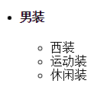

## 有序列表

|  |
| --- |
| 1. <ol> 2. <li>阴天</li> 3. <li>雨雪</li> 4. <li>晴天</li> 5. <li>多云</li> 6. </ol> |

①给文本添加有序列表的语义。

②ol：ordered list有序的列表

li：list item列表项。

③ol和li也是一组标签，必须同时出现。

④ol里只能嵌套li标签。li不能脱离ol自己出现。

⑤ol里可以嵌套多个li标签。

⑥li是一个容器级标签，里面可以放置任何内容，甚至ol、ul。

⑦虽然显示会有阿拉伯数字排序，但是我们ol的作用仅仅是添加有序列表的语义。数字样式不是ol的作用。

## 定义列表

涉及三个标签，dl、dt、dd标签。

|  |
| --- |
| 1. <dl> 2. <dt>苹果</dt> 3. <dd>价格昂贵，功能强大，市场份额逐渐减少</dd> 4. <dt>华为</dt> 5. <dd>价格亲民，功能强大，市场份额逐渐增加</dd> 6. <dt>诺基亚</dt> 7. <dd>价格也高，不太好用，市场份额已经没有</dd> 8. </dl> |

①dl定义列表给我们的文本添加定义列表语义。

②dl：definition list 定义列表

dt：definition title定义标题

dd：definition description定义描述，描述的额是标题内容

③dl里面嵌套了dt和dd。dt和dd是同一级的标签。dd是对dt的解释、说明、定义。

dl里面只能放置dt、dd。

④dt和dd都是容器级标签，里面的内容是不限制的。

⑤dl里面可以放置多组的dt和dd。dt后面的dd可以有多个。这些dd都是在解释上面的dt。

dt后面可以没有dd，表示没有解释说明。

|  |
| --- |
| 1. <dt>苹果</dt> 2. <dd>价格昂贵，功能强大，市场份额逐渐减少</dd> 3. <dd>产品包括手机、平板电脑、台式电脑、手表等</dd> 4. <dd>由美国的苹果公司研发生产的</dd> 5. <dd>公司的ceo是库克</dd> |

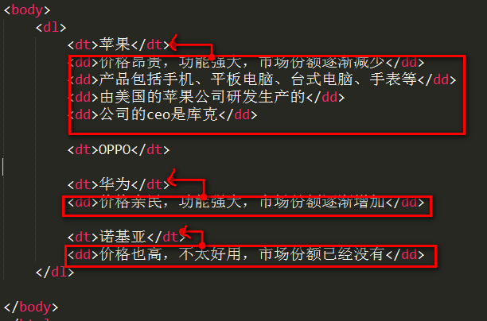

⑥实际工作中，经常讲每一组dt和dd单独放在一个dl标签内部。

|  |
| --- |
| 1. <dl> 2. <dt>苹果</dt> 3. <dd>价格昂贵，功能强大，市场份额逐渐减少</dd> 4. <dd>产品包括手机、平板电脑、台式电脑、手表等</dd> 5. <dd>由美国的苹果公司研发生产的</dd> 6. <dd>公司的ceo是库克</dd> 7. </dl> 8. <dl> 9. <dt>华为</dt> 10. <dd>价格亲民，功能强大，市场份额逐渐增加</dd> 11. </dl> 12. <dl> 13. <dt>诺基亚</dt> 14. <dd>价格也高，不太好用，市场份额已经没有</dd> 15. </dl> |

总结：具体用哪个列表，是根据我们的需要和语义来确定的。

# div和span

div+css布局。

## div和span含义

语义：div大的区域，span小的跨度范围。

div：division。 范围、区域、分割。

本身在网页中没有任何的默认样式。

里面可以存放一些相近、相同功能的标签。会把div内部的元素分割成一个小的区域。

div：容器级标签，可以放置任何标签和内容。

span：小跨度、小范围。

通俗的成为“盒子”。

span：文本级的标签，只能放文字、图片、表单元素等。

大的内容放在div里，小的内容放在span。

div盒子内容会独占一行，span的内容会写在一行。

如果将span放在p标签内：p>span>a

## div简单布局

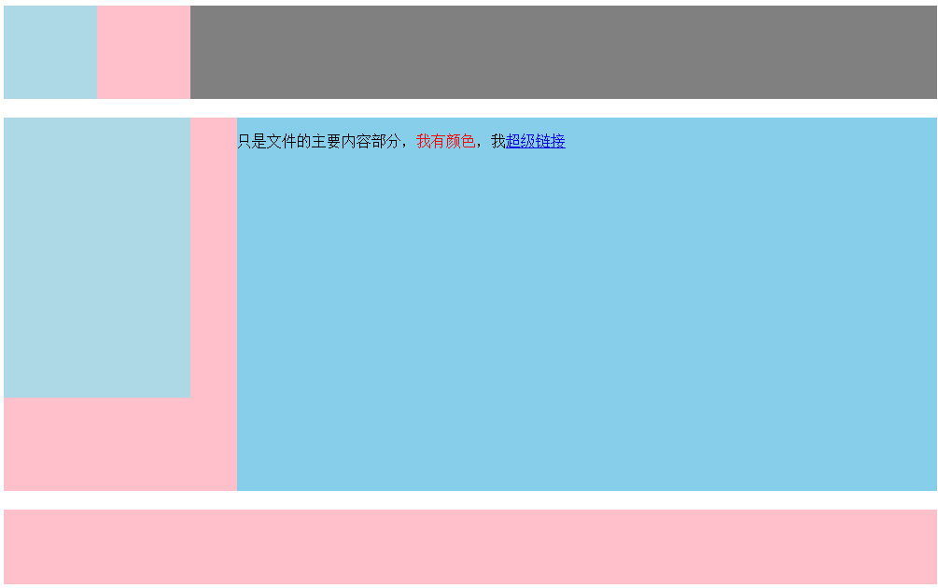

之前布局使用的是表格布局，结构和样式不分离，书写比较繁琐。被舍弃。

div+css：结构和样式做了分离。简化了我们的工作。

# 表格

## 1、表格基础

最简单基本的案例：

|  |
| --- |
| 1. <table border="1"> 2. <tr> 3. <td>第1行第1个单元格</td> 4. <td>第1行第2个单元格</td> 5. <td>第1行第3个单元格</td> 6. </tr> 7. <tr> 8. <td>第2行第1个单元格</td> 9. <td>第2行第2个单元格</td> 10. <td>第2行第3个单元格</td> 11. </tr> 12. <tr> 13. <td>第3行第1个单元格</td> 14. <td>第3行第2个单元格</td> 15. <td>第3行第3个单元格</td> 16. </tr> 17. </table> |

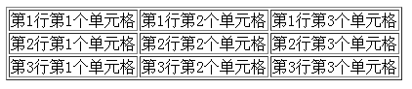

table:表格。

tr：table rows。行

td：table dock。单元格。

三层嵌套关系：table>tr>td。

最简单的表格要求每一行的单元格个书相同。

如果表格有表头的概念：需要讲td标签变成th（table head）。

错误写法：

|  |
| --- |
| 1. <th> 2. <td>姓名</td> 3. <td>性别</td> 4. <td>年龄</td> 5. </th> |

正确的：

|  |
| --- |
| 1. <tr> 2. <th>姓名</th> 3. <th>性别</th> 4. <th>年龄</th> 5. </tr> |

## 合并单元格

td有两个属性，可以合并单元格。

rowspan：跨行合并

colspan：跨列合并

属性值：是几就合并几个单元格。

案例：

|  |  |  |  |  |
| --- | --- | --- | --- | --- |
| 1 | 2 | 3 | 4 | 5 |
| 6 | 7 | | 8 | 9 |
| 10 | | | |
| 11 | 12 | | 13 | |

|  |
| --- |
| 1. <table border="1"> 2. <tr> 3. <td>1</td> 4. <td>2</td> 5. <td>3</td> 6. <td>4</td> 7. <td>5</td> 8. </tr> 9. <tr> 10. <td rowspan="2">6</td> 11. <td colspan="2">7</td> 12. <td>8</td> 13. <td>9</td> 14. </tr> 15. <tr> 16. <td colspan="4">10</td> 17. </tr> 18. <tr> 19. <td>11</td> 20. <td colspan="2">12</td> 21. <td colspan="2">13</td> 22. </tr> 23. </table> |

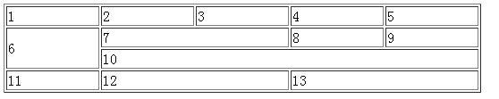

练习：

|  |  |  |  |
| --- | --- | --- | --- |
| 1 | | 2 | 3 |
| 4 | 5 | 6 | |
| 7 | 8 | 9 |

## 三个划分区域的语义标签

表格标题：caption

表头：thead

主体部分：tbody

|  |
| --- |
| 1. <table border="1"> 2. <caption>人物信息</caption> 3. <thead> 4. <tr> 5. <th>姓名</th> 6. <th>性别</th> 7. <th>年龄</th> 8. </tr> 9. </thead> 10. <tbody> 11. <tr> 12. <td>老王</td> 13. <td>男</td> 14. <td>28</td> 15. </tr> 16. <tr> 17. <td>老李</td> 18. <td>女</td> 19. <td>22</td> 20. </tr> 21. <tr> 22. <td>尔康</td> 23. <td>男</td> 24. <td>300</td> 25. </tr> 26. </tbody> 28. </table> |

练习2：

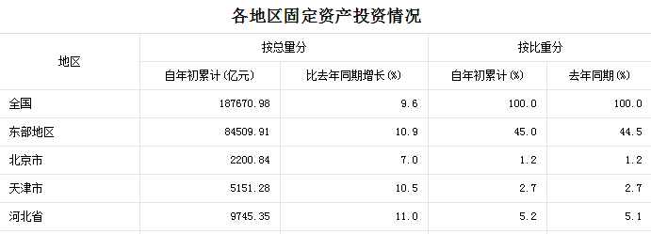

|  |
| --- |
| 1. <table border="1"> 2. <caption>各地区固定资产投资情况</caption> 3. <thead> 4. <tr> 5. <th rowspan="2">地区</th> 6. <th colspan="2">按总量分</th> 7. <th colspan="2">按比重分</th> 8. </tr> 9. <tr> 10. <th>自年初累计</th> 11. <th>比去年同期增长</th> 12. <th>自年初累计</th> 13. <th>去年同期</th> 14. </tr> 15. </thead> 16. <tbody> 17. <tr> 18. <td>全国</td> 19. <td>187670.98</td> 20. <td>9.6</td> 21. <td>100.0</td> 22. <td>100.0</td> 23. </tr> 24. <tr> 25. <td>全国</td> 26. <td>187670.98</td> 27. <td>9.6</td> 28. <td>100.0</td> 29. <td>100.0</td> 30. </tr> 31. <tr> 32. <td>全国</td> 33. <td>187670.98</td> 34. <td>9.6</td> 35. <td>100.0</td> 36. <td>100.0</td> 37. </tr> 38. <tr> 39. <td>全国</td> 40. <td>187670.98</td> 41. <td>9.6</td> 42. <td>100.0</td> 43. <td>100.0</td> 44. </tr> 45. <tr> 46. <td>全国</td> 47. <td>187670.98</td> 48. <td>9.6</td> 49. <td>100.0</td> 50. <td>100.0</td> 51. </tr> 52. </tbody> 53. </table> |

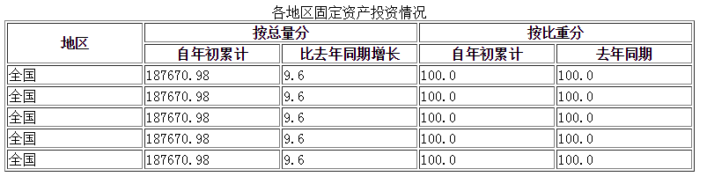

# 表单

表单就是我们网页里提供用户进行输入和选择的控件。

## form标签

我们的所有表单元素都要写在一个form标签内部，form标签是一个功能性的标签，不是结构性。

form里面有两个属性，规定我们的数据提交到哪里，提交的方式是什么。

method：提交的方法，属性值有post、get。

action：提交的位置。

## input标签

input：输入。表示在某个地方插入一个控件。

控件的类型有type属性确定。

input是一个单标签，也叫做自封闭标签。

单标签：meta、img、input

### （1）单行文本框

input的type属性为text，文本的时候，就是单行文本框。

|  |
| --- |
| 1. <input type="text" /> |

作用：让用户输入文本。

value属性：在文本框里，属性值是我们默认的文本。

### 密码框

|  |
| --- |
| 1. <input type="password" /> |

type：password密码的意思。



### 单选框

type：radio。单选。收音机。

为了保证一组单选框只能选一个，必须给input标签添加一个name属性。

同一组单选框，必须全部设置相同的name属性值。

|  |
| --- |
| 1. 单选框：<input type="radio" name="sex" />男<input type="radio" name="sex" />女<input type="radio" name="sex" />保密 |



### 多选框

type：checkbox。多选框。

多选框也是一组。也需要设置相同的name属性。

|  |
| --- |
| 1. <p> 2. 多选框： 3. <input type="checkbox" name="fav" />绘画 4. <input type="checkbox" name="fav" />音乐 5. <input type="checkbox" name="fav" />体育 6. <input type="checkbox" name="fav" />写作 7. </p> |



checked属性：属性值如果是checked，那么表示被选中，如果没有表示没有被选中。

### 文本域

标签：textarea。文本的区域。

可以书写多行文字。

cols：多少列，数字表示字节。

rows：多少行，数字表示行数。

文本域是一个双标签，中间的内容是我们没输入的时候默认文本。

|  |
| --- |
| 1. <textarea cols="30" rows="10">这是一个多行文本框</textarea> |

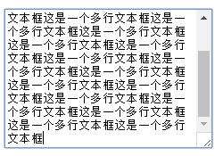

### 下拉菜单

一组标签：select>option，选择，选项

跟我们的ul>li很像。

select里可以有多个option选项。

|  |
| --- |
| 1. <select name="city" id=""> 2. <option>北京</option> 3. <option selected="selected">上海</option> 4. <option>重庆</option> 5. <option>天津</option> 6. </select> |

selected="selected"表示被选中。

实际工作中：下拉菜单一般使用ul>li .

### 按钮

input标签。

有三种标签：

|  |
| --- |
| 1. <input type="button" value="普通按钮" /> 2. <input type="submit" value="提交" /> 3. <input type="reset" value="重置" /> |



提交和重置都会清空我们之前的输入。

# 颜色表示法

1. 十六进制表示法：#红色绿色蓝色

每个色值用16进制来表示。

0-9，a-f：表示数字0到16。

a10,b11,c12,d13,e14,f15。

十六进制逢16进1.

红色：0-255.

16进制：00-ff

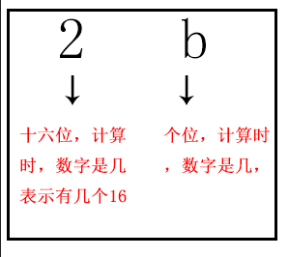

计算：2*16+11=43.

ff=16*15+15=255

|  |
| --- |
| 1. #000000 黑色 2. #ffffff 白色 3. #333333 灰色，只要红绿蓝色值相同，就是灰色。 |

1. 英文单词

black 黑色

White 白色

red 红色

orange 橙色

yellow 黄色

green 绿色

cyan 青色

blue 蓝色

purple 紫色

yellowgreen 黄绿色

lightgreen 浅绿色

lightblue 浅蓝色

skyblue 天蓝色